CÁC LỖI KHI KIỂM TRA
1.Tại đơn vị tổ chức
+ Chọn thêm mới => Thực hiện Hoàn thành và Gửi hồ sơ cho cơ quan quản lý => Lỗi ô ghi chú
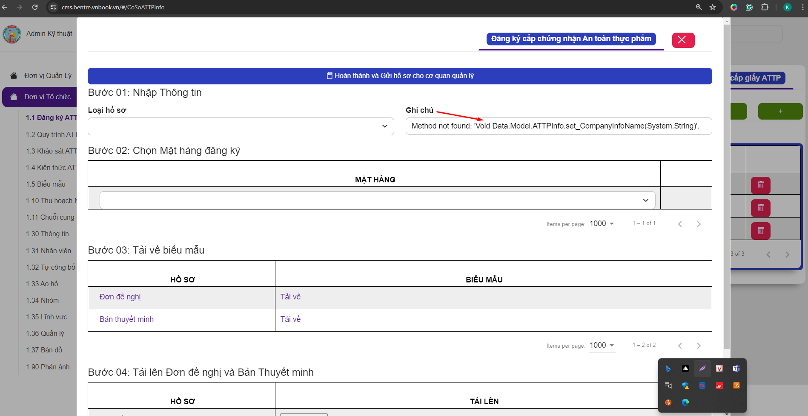

2.Tại đơn vị tổ chức
Link: https://cms.bentre.vnbook.vn/#/CoSoThanhVien
+ Chọn thêm mới => Thực hiện Hoàn thành và Gửi hồ sơ cho cơ quan quản lý => Không lưu được dữ liệu
Tại đơn vị tổ chức => Nhân Viên => Không lưu được
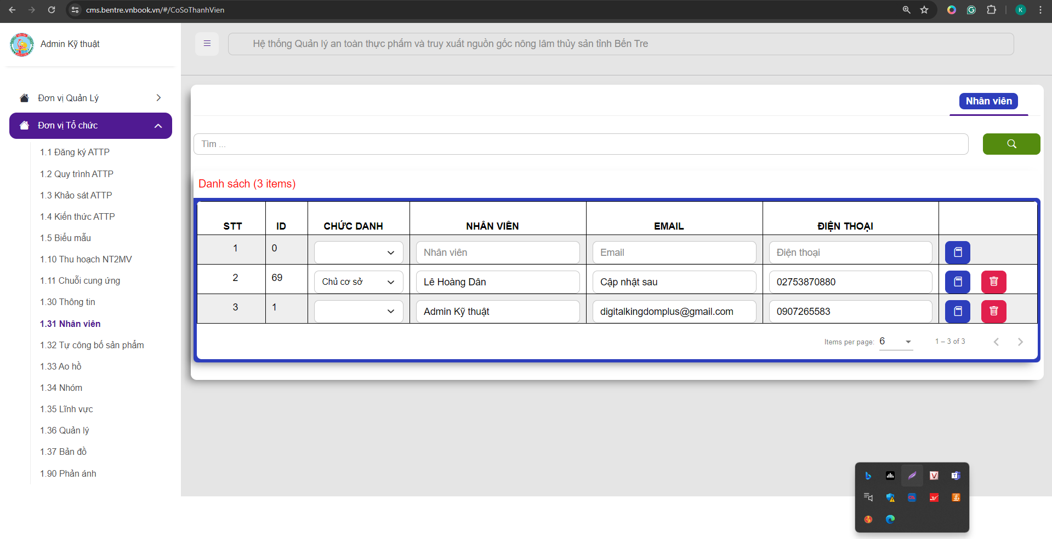

4. Đơn vị tổ chức => Ao hồ => Không xem được bản đồ
Link: https://cms.bentre.vnbook.vn/#/CoSoCompanyLake
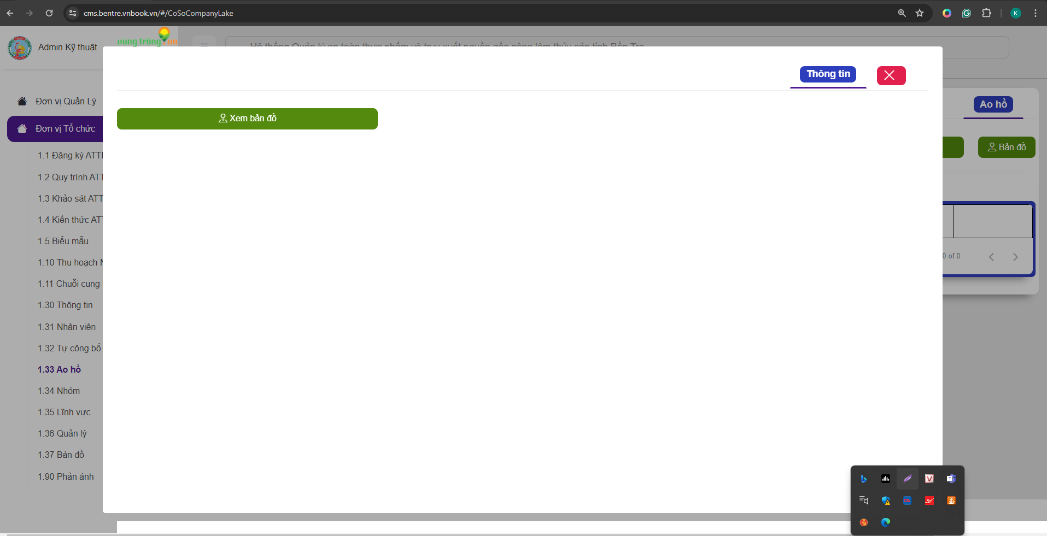

5. Bị trùng giá trị nhập
Link: https://cms.bentre.vnbook.vn/#/CoSoPhanAnh
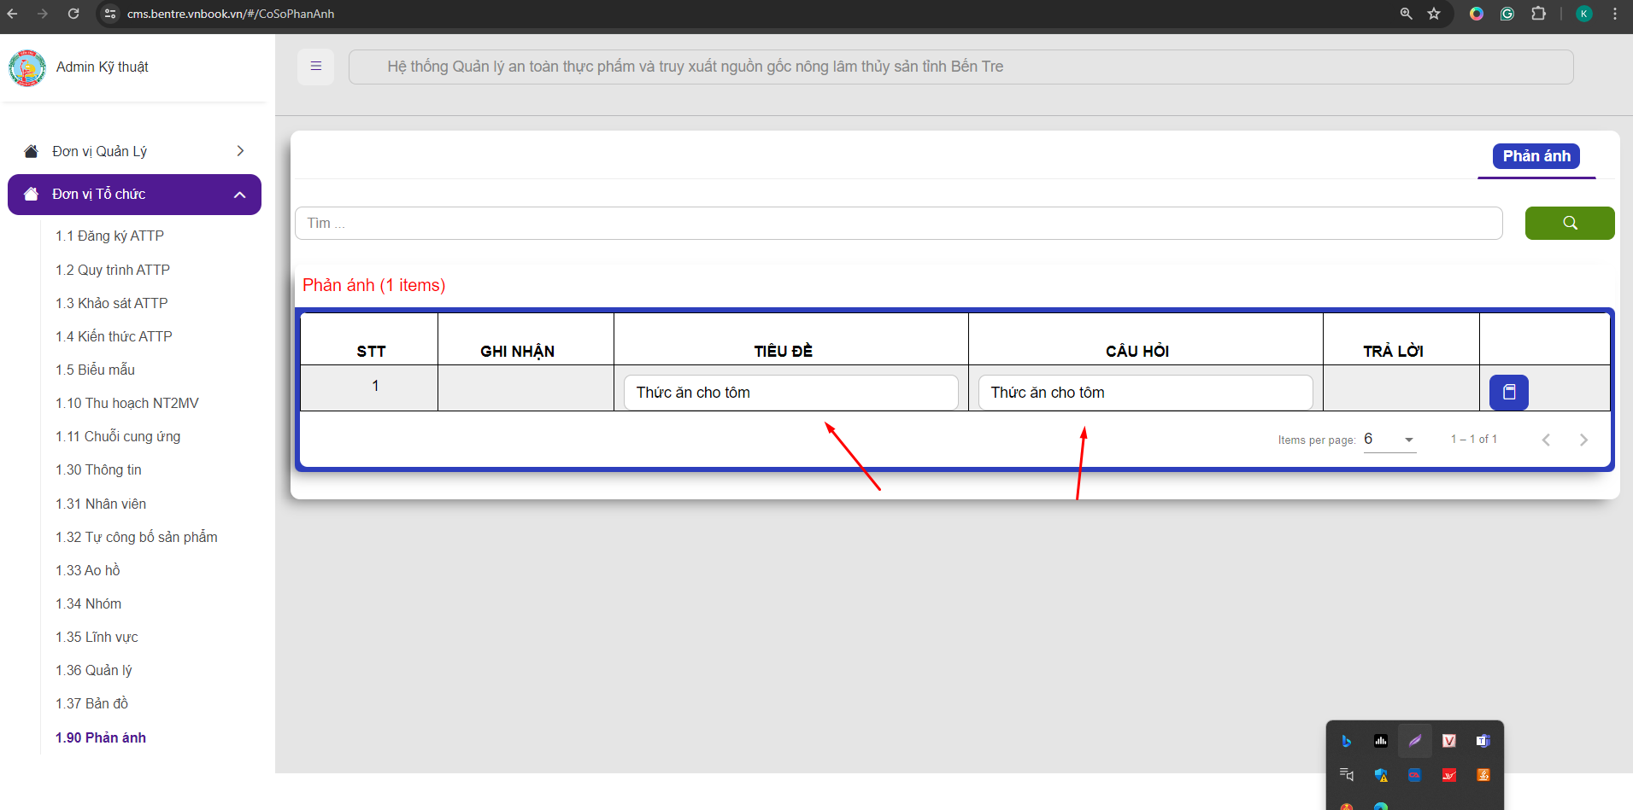

6. Không lưu được giá trị
Link: https://cms.bentre.vnbook.vn/#/CoSoPhanAnh
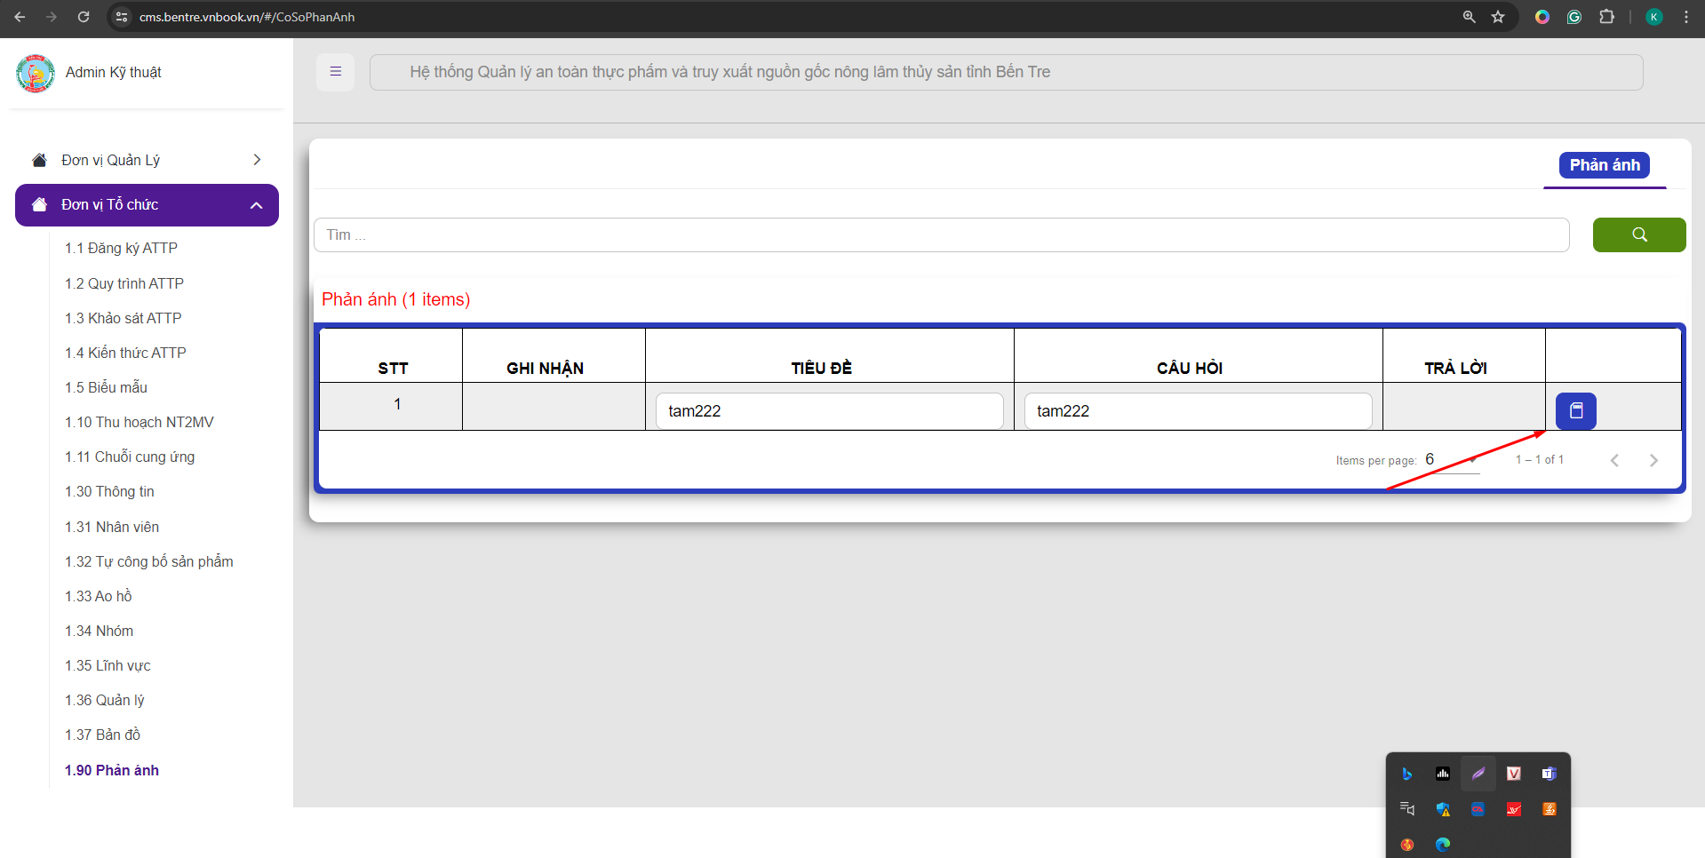

7. Cam kết thông tư 17 nhập file xong load liên tục không dừng
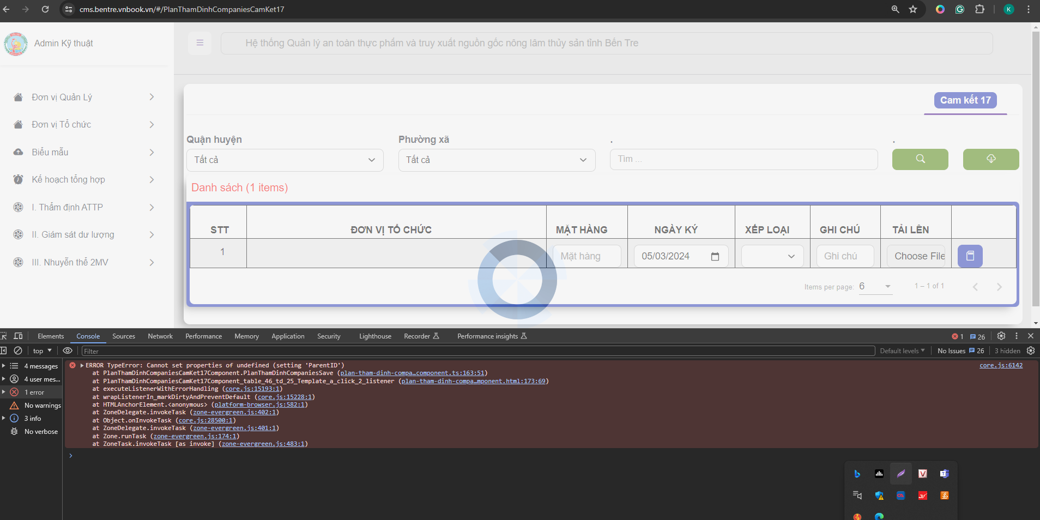

8. Cam kết thông tư 17 xuất file xong load liên tục không dừng

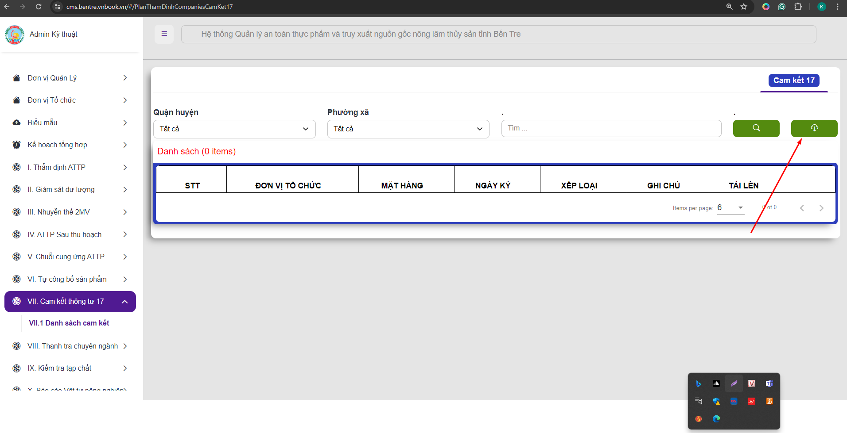

9. Dư nút thêm
Link: https://cms.bentre.vnbook.vn/#/CompanyExamination
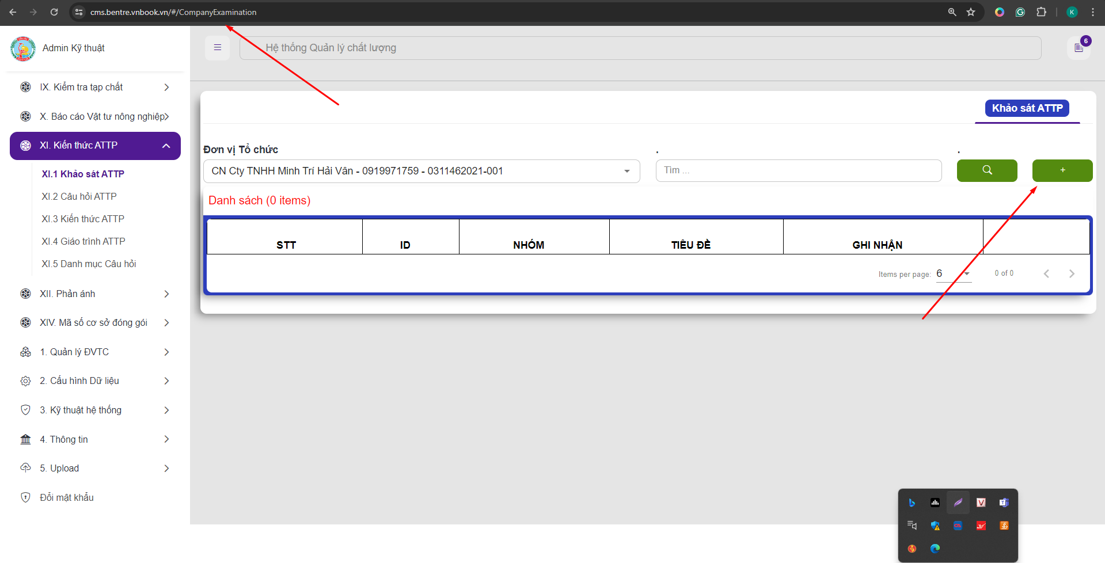

9.Lỗi ghi chú
Link: https://cms.bentre.vnbook.vn/#/CamKet17
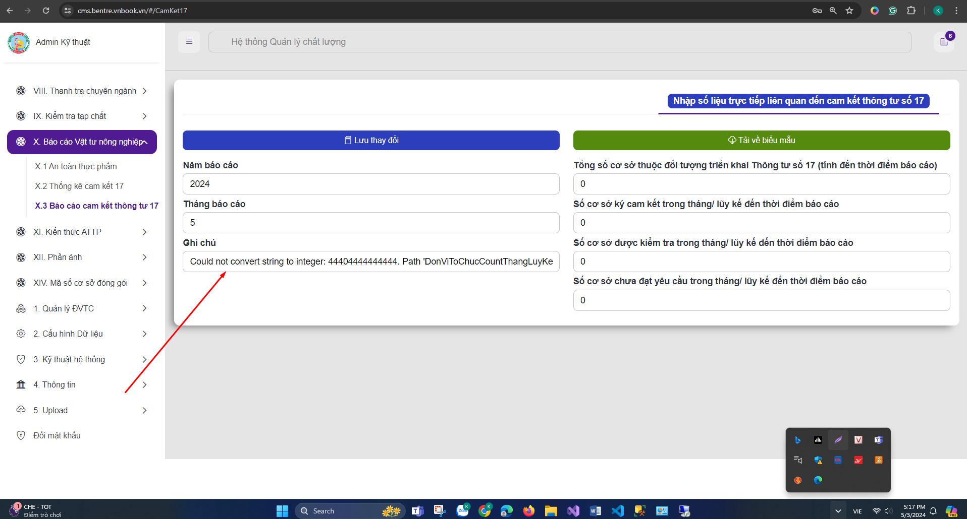

10.Lỗi tải biểu mẫu không xem được file
Link: https://cms.bentre.vnbook.vn/#/CoSoATTPInfo
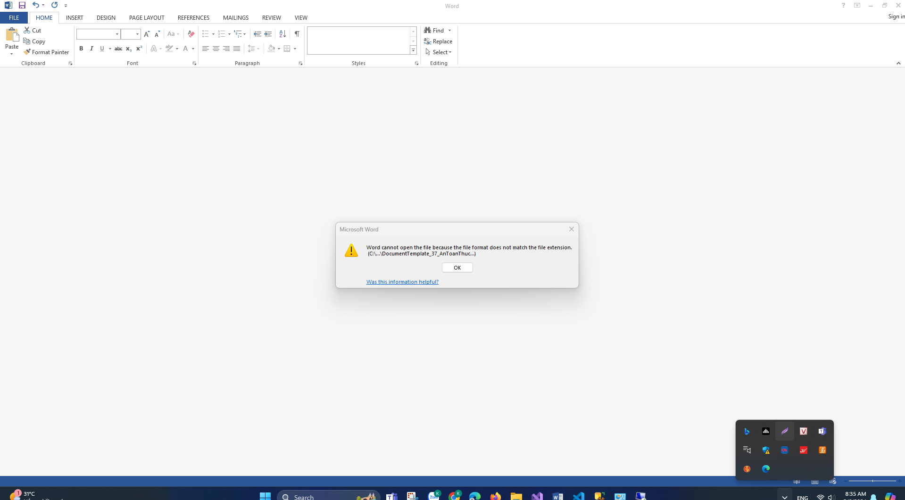

11.Tải về hồ sơ đã đăng ký không được
Link: https://cms.bentre.vnbook.vn/#/CoSoATTPInfo
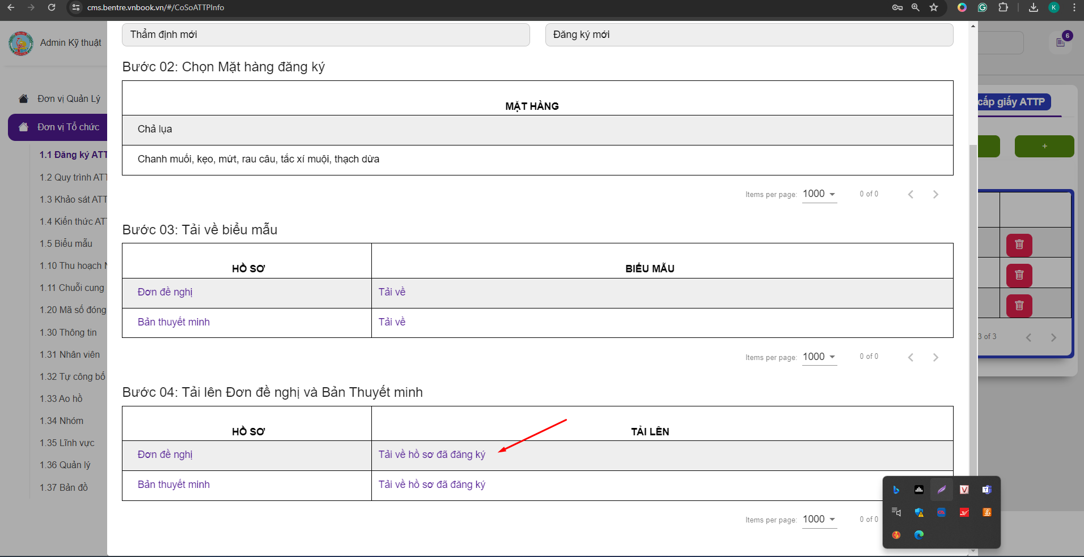
12. Không xuất ra được biểu mẫu
Link: https://cms.bentre.vnbook.vn/#/CoSoPlanThamDinhChuoiCungUngAnToanThucPham
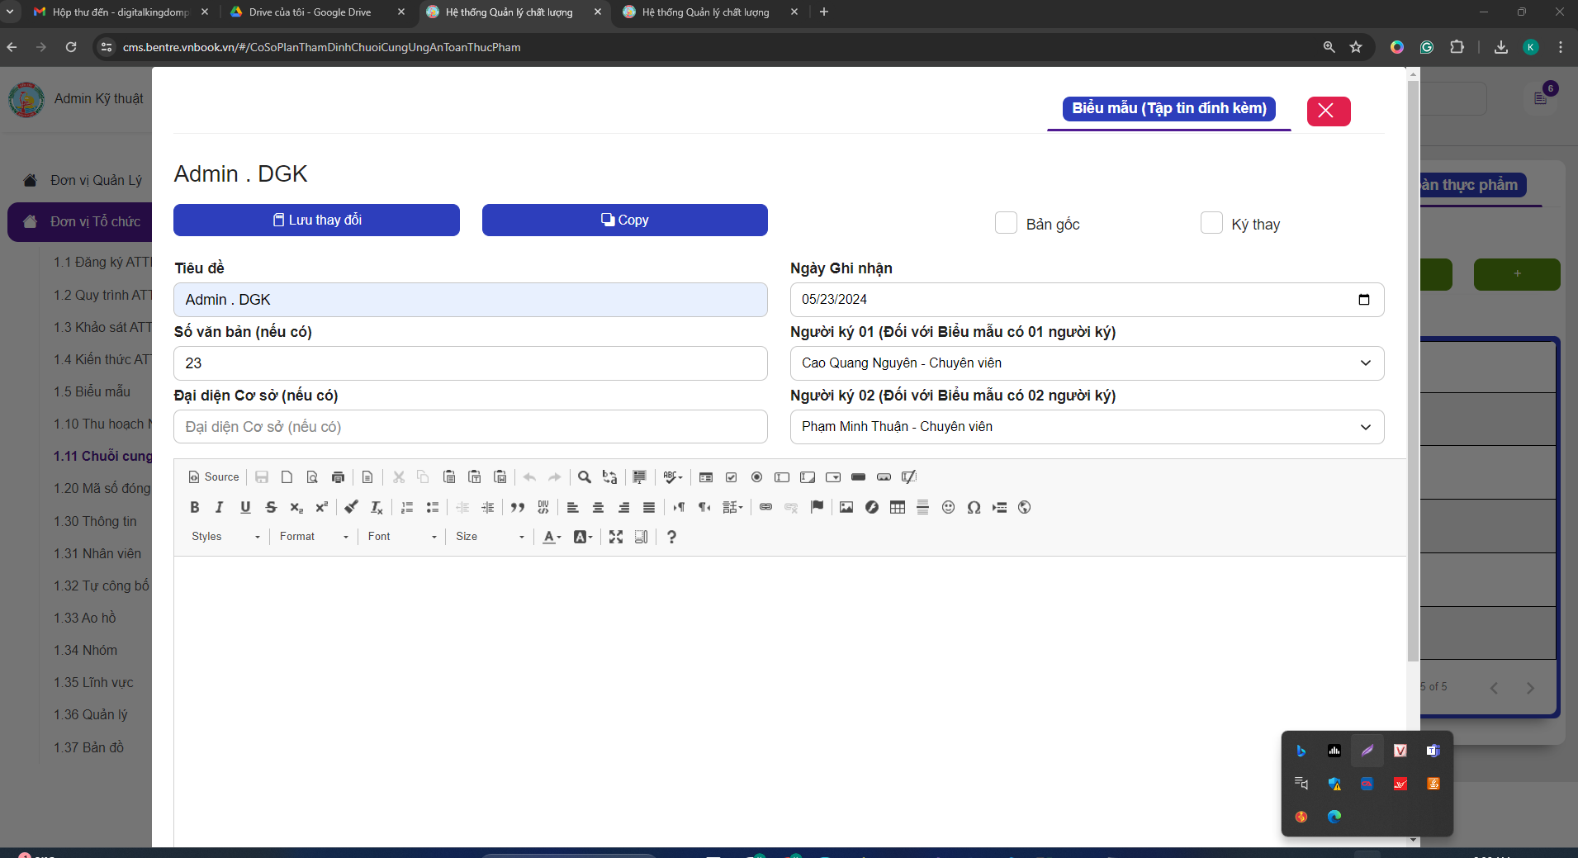

13.Không hiện pop up
Link: https://cms.bentre.vnbook.vn/#/PlanThamDinhCompaniesThamDinhAnToanThucPham
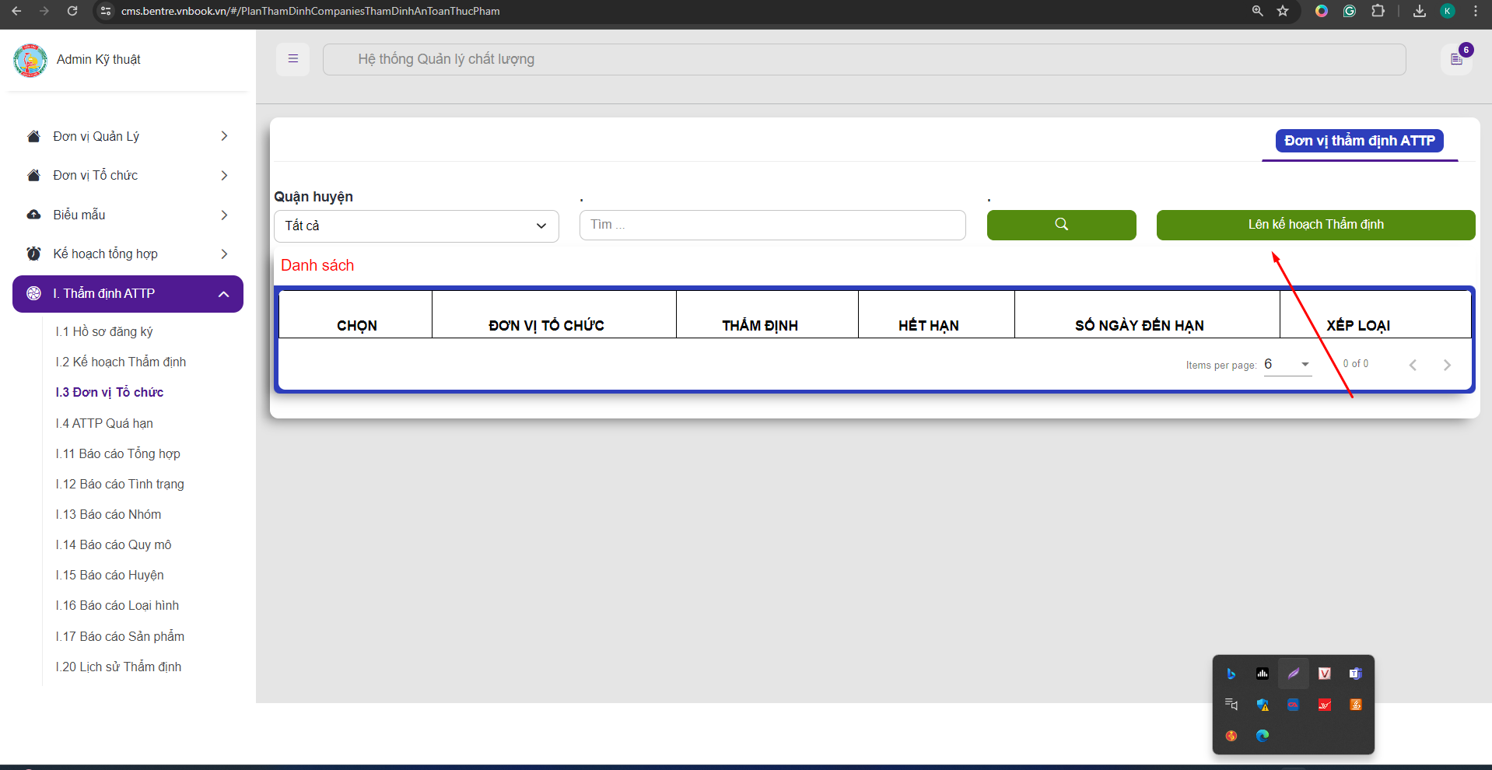
14.Không xuất ra biểu mẫu tại tải về mẫu dư lượng và tải về mẫu giao nhận
Link: https://cms.bentre.vnbook.vn/#/PlanThamDinhGiamSatDuLuong
